PCI Pecitape® 90° A Spezial-Außenecke

PCI Augsburg

Eigenschaften

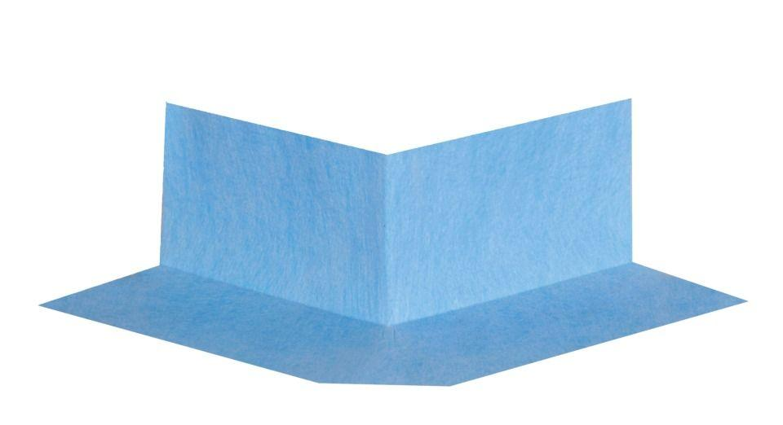

GTIN:

4083200010181

HAN:

1018

Dichtheit

wasserdicht

Farbton

blau

Werkstoff

Synthesekautschuk

Breite (mm)

100,00

Stärke (mm)

0,50

Kaschierung

kaschiert

Lieferform

Stück

Werkstoff Kaschierung, Beschichtung

Vlies

Temperaturbeständigkeit (°C)

-20,00 - 80,00